Computación 2do grado Burbuja 1
Material de apoyo a la clase de 26/03/21
Clase de diagnóstico: Repasamos Sumas

https://www.cokitos.com/sumas-de-primavera/play/

https://arbolabc.com/juegos-de-sumas/sumemos-con-ratita-rita-hasta-20
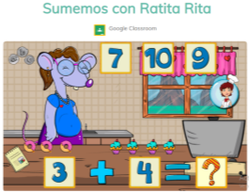

Tarea:
Escribir los números en el bloc de notas de la compu o en Word (con la ayuda de un adulto):

UNO
DOS
TRES
CUATRO
CINCO …. (hasta el número quince)

marianocomputacionrobles@gmail.com
(IGUAL QUE EL AÑO PASADO pueden enviarme consultas a este mail).
Dios bendiga a sus familias.
El profe Mariano.

